业务蓝图流程说明
ZTZL-TB-OCSS-050-国内贸易-销售计划维护流程
中泰智慧供应链
版本:VF
日期:2018/12/25

作者、修订
日期 | 文档版本 | 修订描述 | 文档作者 | 审批人
2018.12.20 | 1.0 | 创建文档 | 郭晓妮 | 李梅
2018.12.25 | 2.0 | 修订文档 | 郭晓妮
2018.12.25 | VF | 最终文档 | 郭晓妮

流程拥有者
部门 | 业务负责人
销售总公司 | 慧云
蓝天物流 | 李梅
供应链总公司
各贸易单位

目录
1. 流程图说明 4
2. 业务流程概览 5
2.1. 流程目的 5
2.2. 流程触发前提 5
2.3. 名称及概念说明 5
2.4. 差异分析 5
2.5. 业务改进分析 5
3. 业务流程图 6
4. 业务流程详细描述 7
5. 涉及报表、表单与接口 9

- 流程图说明
名称 | 图例 | 说明
OCSS系统内的“步骤” | 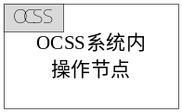 | “步骤”分某个系统的活动、系统外的活动。  “步骤”的阐述必须是一件具体的行为的发生，而不是简单的动作。  “步骤”的统一命名规则为“动词+名词”。
其它系统内的“步骤” | 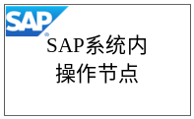
非系统内的  “步骤” | 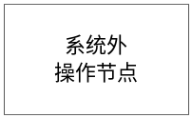
“流程接口” | 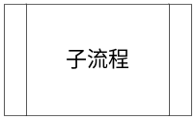 | 接口流程:用于描述相关接口的流程或者子流程
OCSS系统中产生的“表单或报表” | 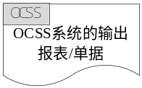 | 表单：用于表述在流程流转过程中使用的单据、报表。  其中，区分从某个系统产生的、其它系统产生的及非系统内产生的表单、报表。
其它系统中产生的“表单或报表”
非系统“表单或报表” | 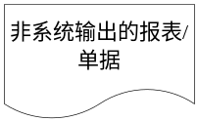
判断框 |  | 判断框：用于描述流程关键控制点，其分支“是”或“否”会指导流程走向不同流转步骤。
流程节点批注 | 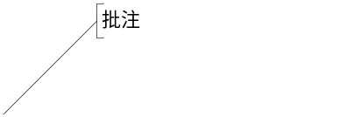 | 节点批注：用于特别强调流程步骤的关键内容，如：流程执行的关键条件、管控要求、业务规范等信息。
开始/结束 | 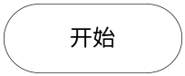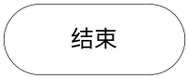 | 开始/结束：用于描述流程开始与结束。
流程跨页标志 | 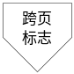 | 用于当流程在当前A4页面画不下需要换页时，连接两页间的关联流程节点。

- 业务流程概览
  - 流程目的
本流程描述：销售计划（主要包括收入、利润指标）的制定、审批和发布过程。包括以下主要环节：导出本年业务员销售业绩、参照本年销售业绩编制次年销售计划，审核销售计划，确认最终销售计划。流程主要目的：规范销售计划维护流程，实现销售计划实时查询，便于计划与完成对比统计分析。本流程适用于：供应链总公司、蓝天物流各贸易单位。
  - 流程触发前提
- 导出上一年业务员实际销售数据并结合本年公司整体销售任务指标。
  - 名称及概念说明
- 销售计划：指导企业在计划期内进行产品销售活动的计划。它规定企业在计划期内产品销售的品种、数量、销售价格、销售对象、销售渠道、销售期限、销售收入、销售费用、销售利润等。
  - 差异分析
序号 | 差异类别 | 差异描述
1 | 功能差异 | 现状：销售计划数据线下EXCEL进行管理，缺少系统统计分析。  未来：销售计划数据维护至中泰营销管理系统，综合实际销售数据，进行线上统计分析。
备注：
差异分析是用来记录本次流程设计结果中，与以往变化的内容。差异类别分为业务差异和功能差异，业务差异指未来流程与现状的差异，功能差异指需求与标准功能的差异，用于确认开发工作事项。请在表格中先填写业务差异，再填写功能差异。
  - 业务改进分析
- 中泰营销管理系统规范销售计划数据按照统一的维度进行维护，销售业务主管查询销售计划数据更加方便。
- 业务流程图
（注意：1. 流程操作步骤中凡是创造或改变单据内容的业务步骤都应视为输出单据步骤；2. 属于业务发起的步骤不需要输入单据；3. 流程操作步骤中凡是创造新单据内容或改变单据内容的业务步骤都应视为输出单据步骤；4.文字标注内容尽可能不要压线，应指向步骤框。）
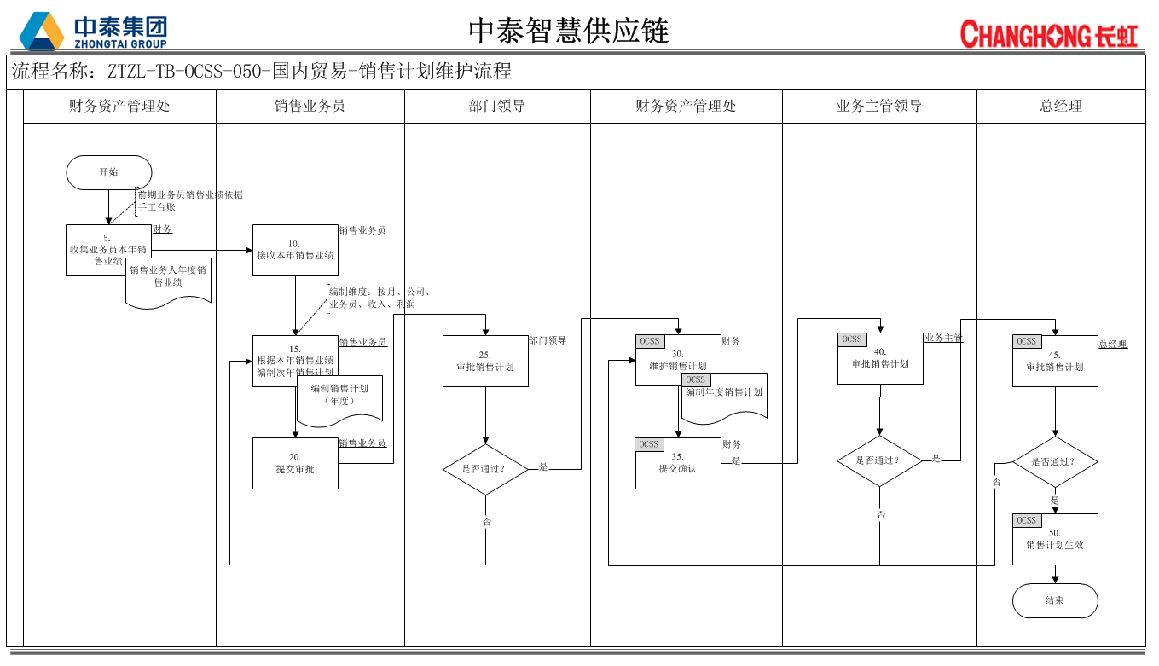
- 业务流程详细描述
节点 | 节点名称 | 业务描述 | 输入 | 输出 | 处理方式 | 角色 | 执行时间
5 | 收集本年度业务员销售业绩 | 收集销售员本年度销售业绩 | 无 | 销售员年度销售报表 | 系统外 | 财务 | 每年12月
10 | 接收本年销售业绩 | 销售业务员收到本年度销售业绩 | 销售员年度销售报表 | 无 | 系统外 | 销售业务员 | 每年12月
15 | 编制次年销售计划 | 销售业务员根据本年销售业绩编辑次年销售计划 | 销售员年度销售报表 | 年度销售计划 | 系统外 | 销售业务员 | 每年12月
20 | 提交审批 | 销售业务员提交审批 | 年度销售计划 | 无 | 系统外 | 销售业务员 | 每年12月
25 | 审批销售计划 | 部门主管审批销售计划，通过则进入30，不通过则进入20 | 年度销售计划 | 审批意见 | 系统外 | 销售业务员 | 每年12月
30 | 维护销售计划 | 维护销售计划 | 年度销售计划 | 年度销售计划 | 中泰营销管理系统 | 财务 | 每年12月
35 | 提交确认 | 提交销售计划确认 | 年度销售计划 | 年度销售计划 | 中泰营销管理系统 | 财务 | 每年12月
40 | 业务部门主管审批 | 审批 | 年度销售计划 | 年度销售计划 | 中泰营销管理系统 | 业务部门主管 | 每年12月
45 | 总经理审批 | 审批 | 年度销售计划 | 年度销售计划 | 中泰营销管理系统 | 业务部门主管 | 每年12月
50 | 生效销售计划 | 检查与确认销售计划生效 | 年度销售计划 | 年度销售计划 | 中泰营销管理系统 | 系统 | 每年12月

- 涉及报表、表单与接口
编号 | 名称 | 描述 | 关键字段 | 开发形式 | 使用频率
1 | 销售计划  （年度） | 指导企业在计划期内进行产品销售活动的计划。它规定企业在计划期内产品销售的品种、数量、销售价格、销售对象、销售渠道、销售期限、销售收入、销售利润等。它是企业编制生产计划和财务计划的重要依据。 | 基础信息：  年度、公司代码、销售组织、版本、状态、创建日期、创建人、货币、  行项目：周期、销售区域、客户名称、部门、业务代表、物料编码、物料名称、规格型号、产地/工厂、计量单位、计划销量、销售单价（不含税）、销售单价（含税）、销售收入（不含税）、销售收入（含税）、目标利润、 | 系统标准 | 随时
（全文完）

